淄博市财政局2021年度政府信息公开工作报告

本年度报告是根据《中华人民共和国政府信息公开条例》（以下简称《条例》）、《山东省政府信息公开办法》以及《淄博市财政局工作规划》规定和有关文件要求，特向社会公布2021年度本机关信息公开工作年度报告。本报告所列数据统计期限自2021年1月1日起至2021年12月31日止。本报告电子版可在淄博市财政局门户网站（http://sczj.zibo.gov.cn/）下载。如对本报告有任何疑问，请与淄博市财政局信息公开领导小组办公室联系（地址：淄博市张店区联通路306号；邮编：255000；电话：0533-3887023；传真：0533-2301431）。
一、总体情况
2021年，市财政局紧紧围绕财政中心工作，牢固树立“以公开为常态，不公开为例外”的理念，灵活采用多种方式，全面发布财政信息，公开机制日趋完善，公开内容不断细化，公开渠道逐步拓宽，财政透明度不断提升，政府信息公开工作取得了明显成效。
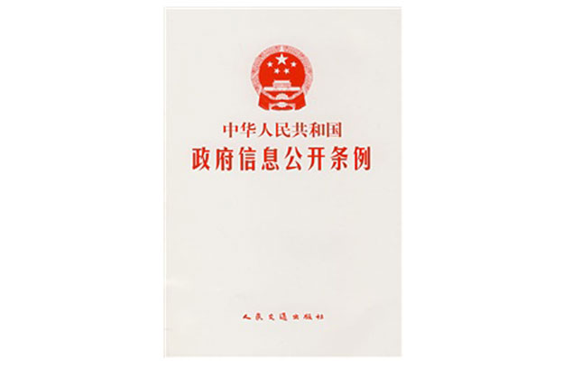
（一）主动公开情况
2021年，依托政府门户网、财政门户网站以及政务微博、微信等，累计主动公开信息1700余条，比2020年度多出近200条，涵盖通知公告、工作动态、政策法规、工作动态、政策解读、财税政策、财政预决算、减税降费、国资国企改革管理等内容。
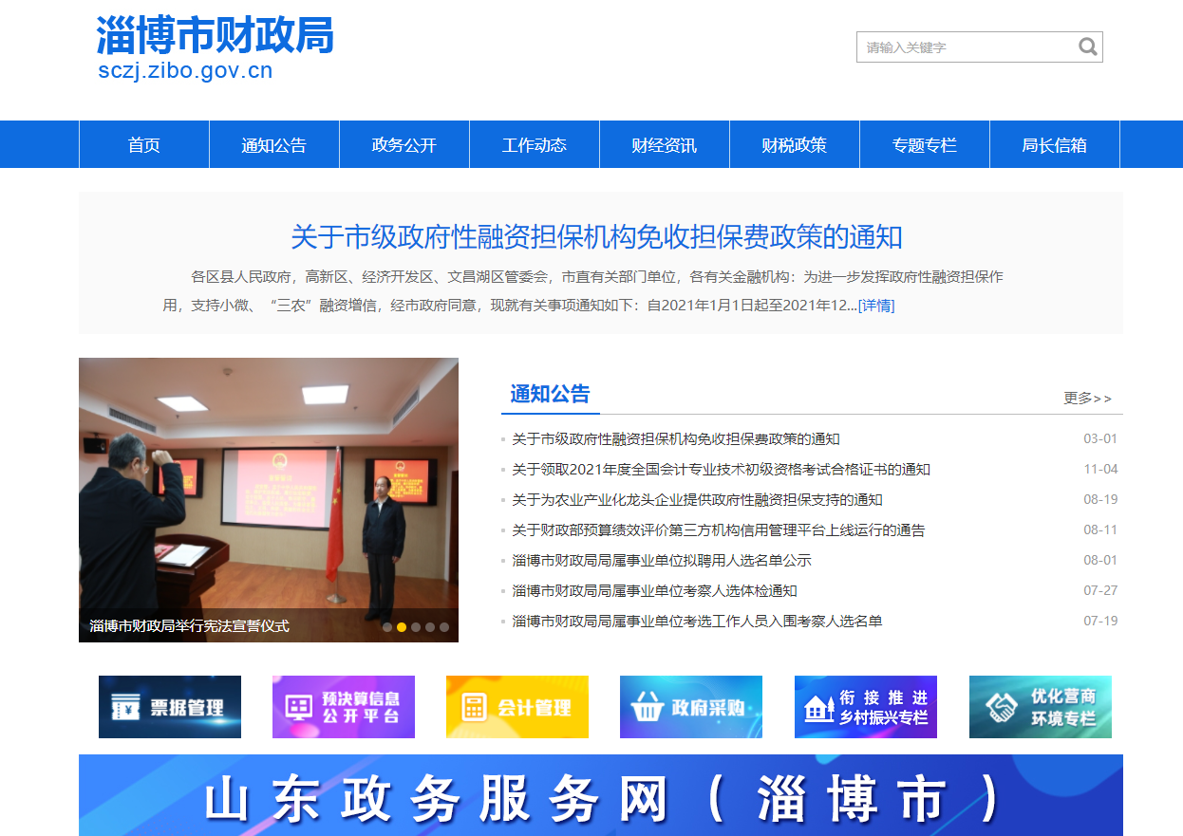
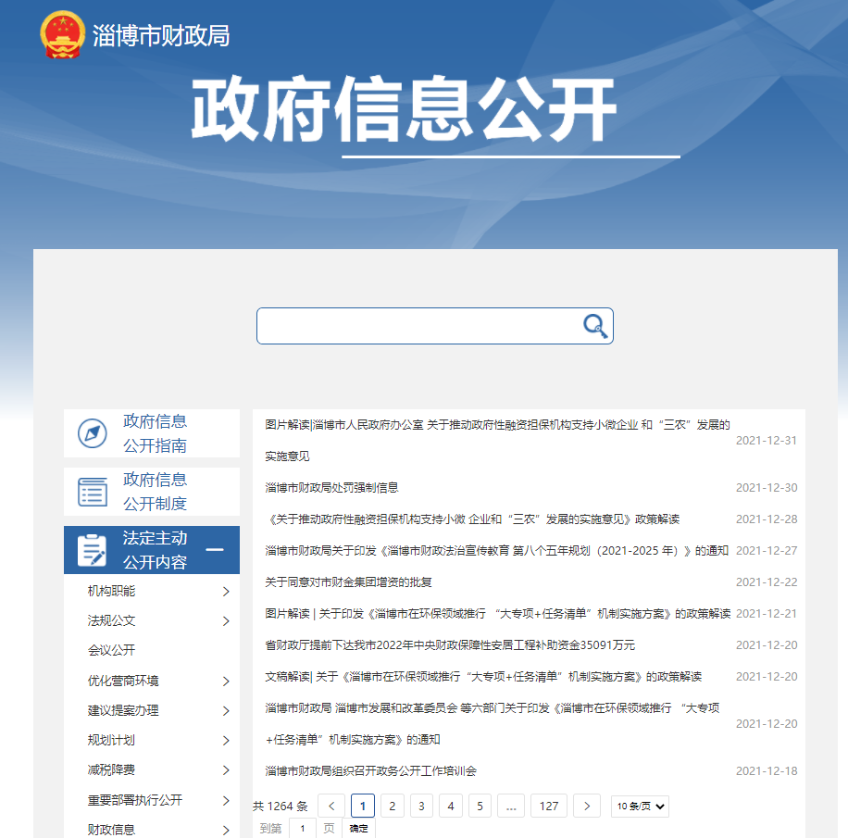
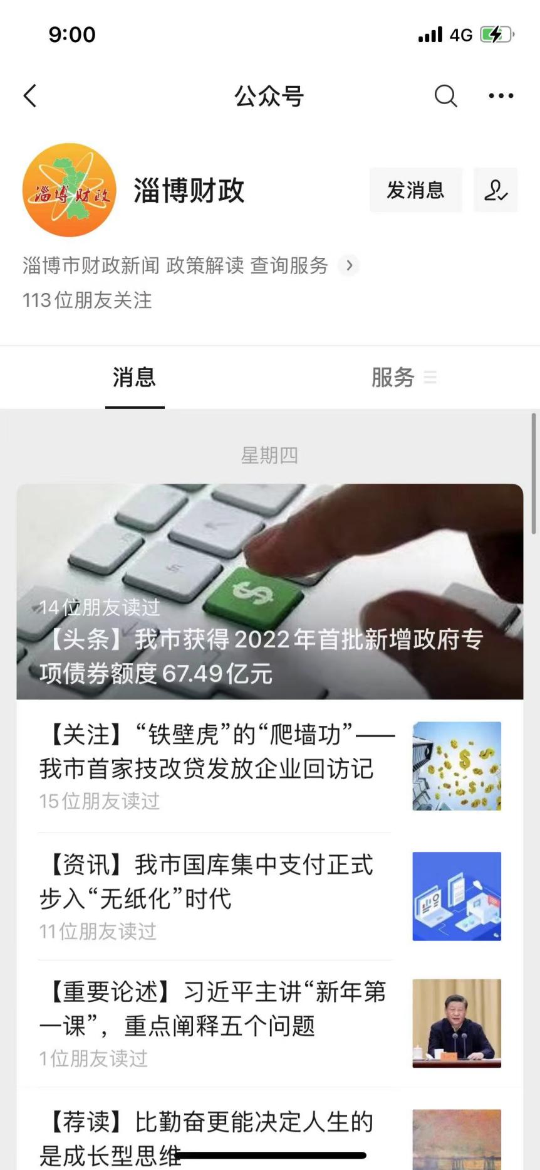
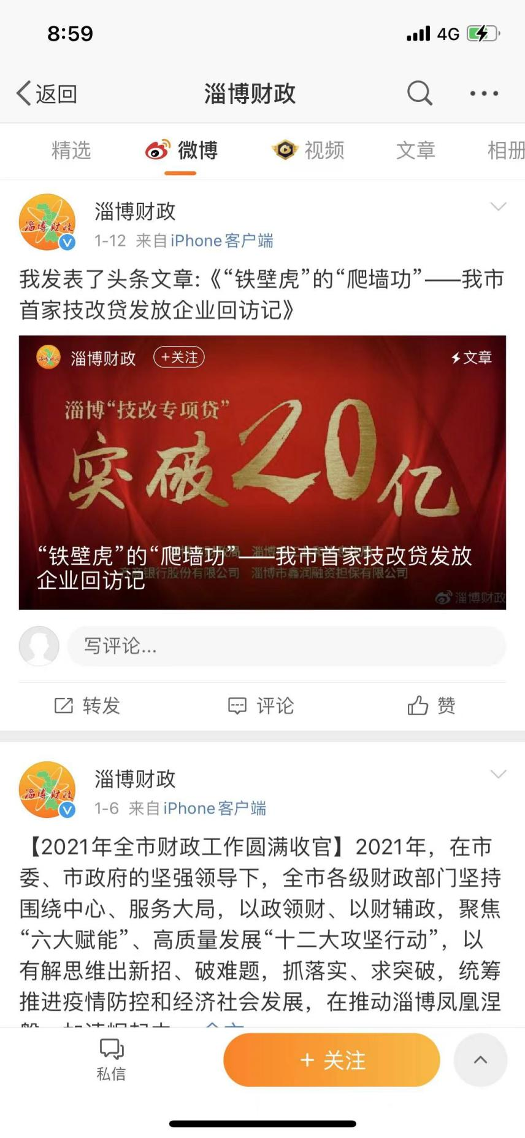
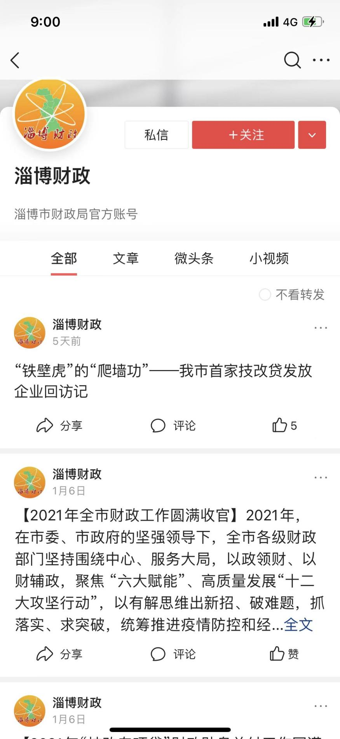
（二）依申请公开情况
2021年度市财政局通过当面申请、政务公开平台、电话咨询等各渠道共受理政府信息公开申请8件，比2020年度少1件，已全部在规定期限内向申请人答复告知。同时，全年未发生因政府信息公开被行政复议、提起行政诉讼情况。

（三）政府信息管理
1.加强组织领导。根据工作需要，对我局政务公开工作领导小组组成人员进行了动态调整，确保高质量完成我局政务公开相关工作。认真制定信息公开工作年度计划和考核管理制度，将信息公开工作纳入年度工作目标。
2.完善工作机制。通过建立政务公开监督考核机制，加强对机关各科室单位政务公开日常工作的指导和监督；制定政务公开工作职责明细，督促其按规定及时、规范公开相关事项，并定期对政务公开工作进行考评。
3.明确责任分工。以市政府下发的重点领域信息公开分解方案为指导，对财政预决算、“三公”经费、专项资金管理、政府采购、重大事项决策公开等方面事项进行了进一步分解，责任落实到具体经办人，确保所有公开任务有序推进。
（四）平台建设
统筹运用局门户网站、政务公开网站、新闻媒体、政务微博、政务微信等多种形式，打造全媒体、立体化政务公开渠道，推进信息公开常态化、多样化、立体化。2021年，省级以上主流媒体宣传报道我局技改专项贷、政府性融资担保、政府引导基金、预算绩效管理、绿色门槛等先进工作经验做法71篇次。
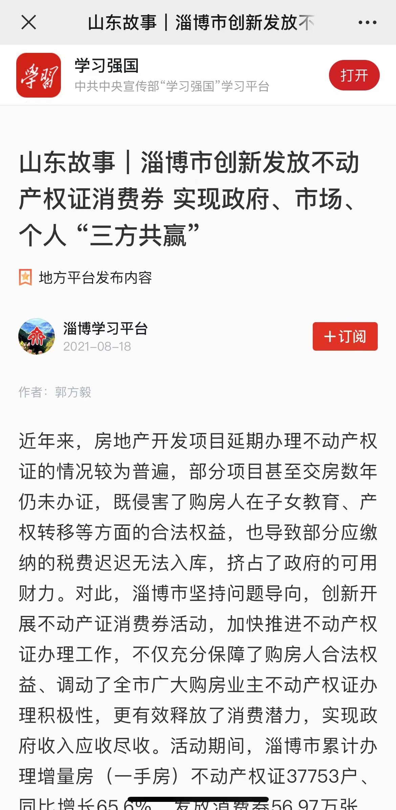
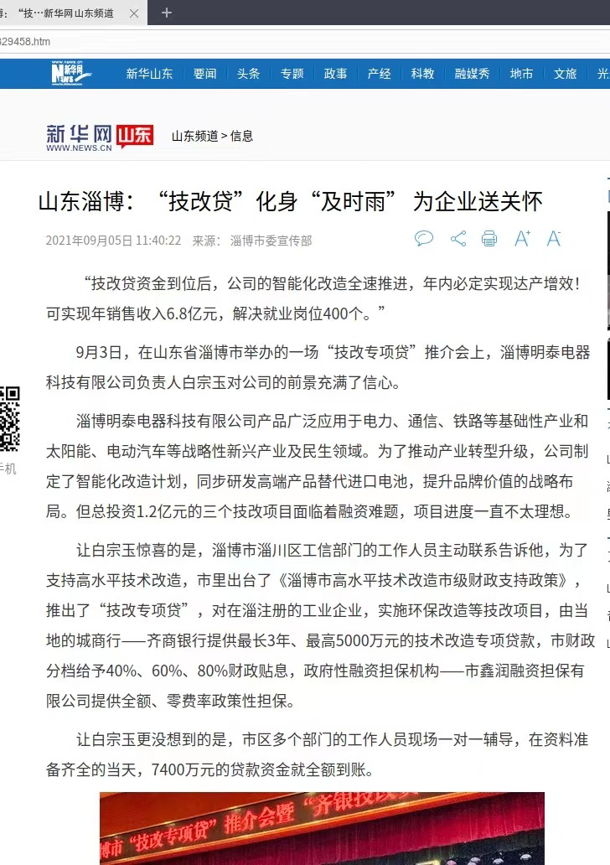

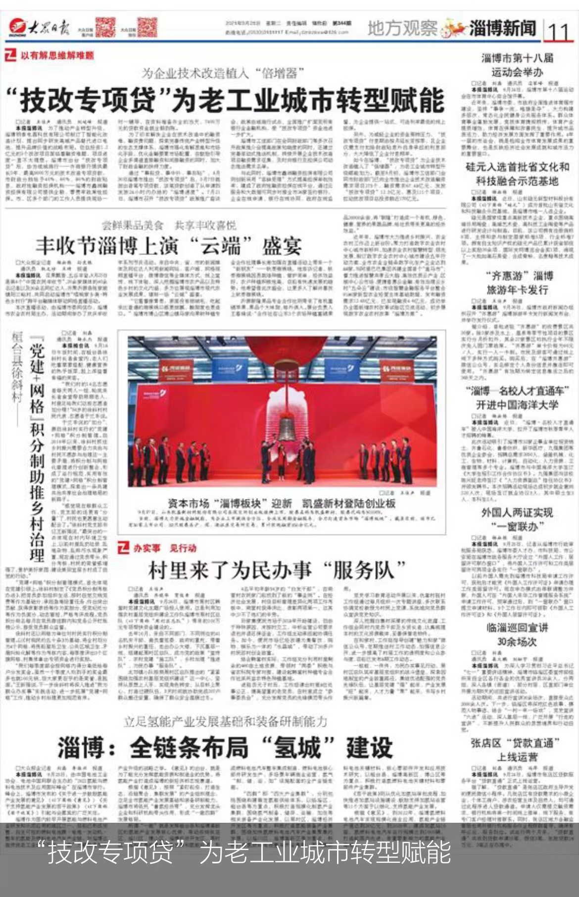
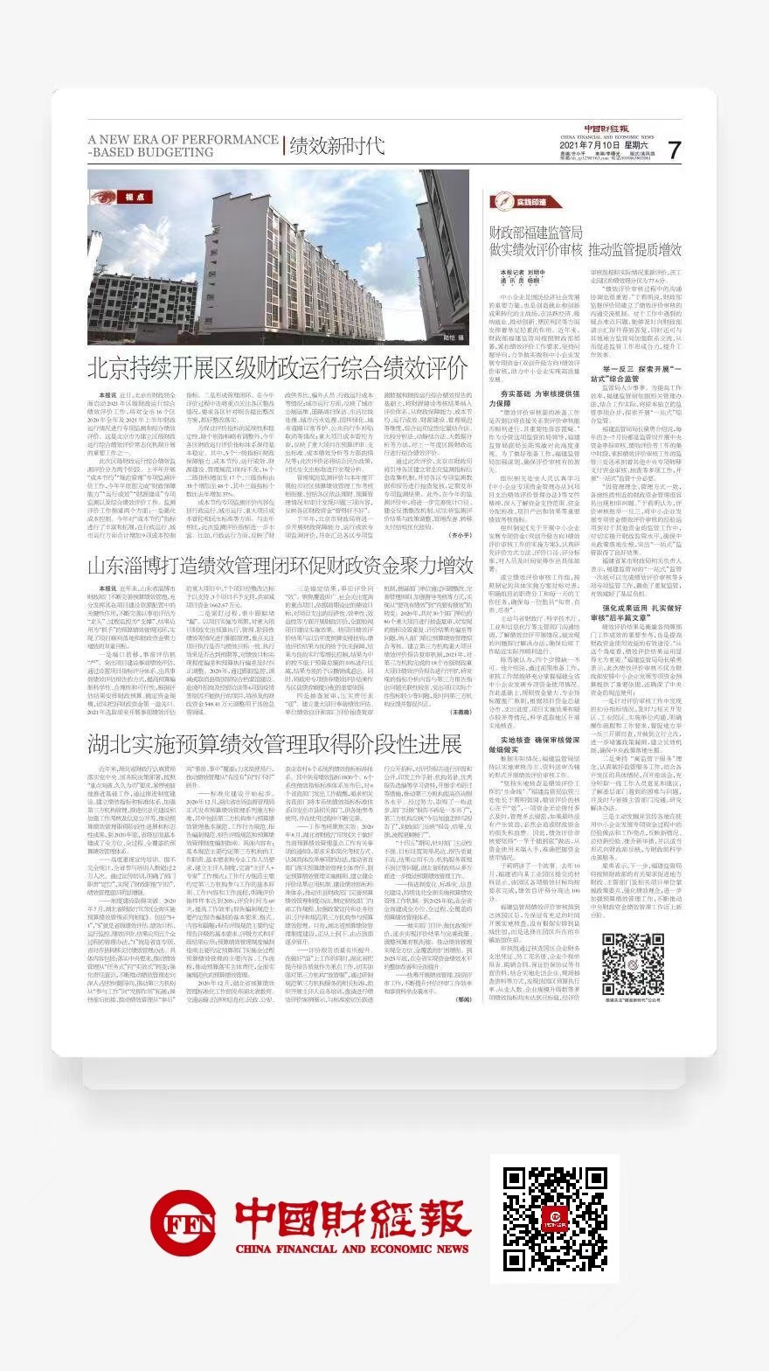
（五）监督保障
2021年，市财政局根据工作需要调整局政务公开工作领导小组，领导小组办公室设在局办公室，负责拟定政务公开相关规章制度、组织协调政务公开事项、对拟公开信息进行保密审查、对局属各科室单位进行指导监督等工作。同时，市财政局将政务公开工作情况纳入本单位综合考核体系，明确细化考核指标，建立“日常督办、季度考核、年中调度、年末总结”为主的工作保障机制，通过季度、年度量化考评等手段，进一步提升政务公开工作质效，切实做到政务运行和公开工作融合互促、同步推进。
二、主动公开政府信息情况

第二十条第（一）项
信息内容 | 本年制发件数 | 本年废止件数 | 现行有效件数
规章 | 0 | 0 | 0
行政规范性文件 | 1 | 2 | 3
第二十条第（五）项
信息内容 | 本年处理决定数量
行政许可 | 0
第二十条第（六）项
信息内容 | 本年处理决定数量
行政处罚 | 1
行政强制 | 0
第二十条第（八）项
信息内容 | 本年收费金额（单位：万元）
行政事业性收费 | 5.67

三、收到和处理政府信息公开申请情况

（本列数据的勾稽关系为：第一项加第二项之和，等于第三项加第四项之和） |  |  | 申请人情况
 |  |  | 自然人 | 法人或其他组织 |  |  |  |  | 总计
 |  |  |  | 商业  企业 | 科研  机构 | 社会公益组织 | 法律服务机构 | 其他
一、本年新收政府信息公开申请数量 |  |  | 8 | 0 | 0 | 0 | 0 | 0 | 8
二、上年结转政府信息公开申请数量 |  |  | 0 | 0 | 0 | 0 | 0 | 0 | 0
三、本年度办理结果 | （一）予以公开 |  | 8 | 0 | 0 | 0 | 0 | 0 | 8
 | （二）部分公开（区分处理的，只计这一情形，不计其他情形） |  | 0 | 0 | 0 | 0 | 0 | 0 | 0
 | （三）不予公开 | 1.属于国家秘密 | 0 | 0 | 0 | 0 | 0 | 0 | 0
 |  | 2.其他法律行政法规禁止公开 | 0 | 0 | 0 | 0 | 0 | 0 | 0
 |  | 3.危及“三安全一稳定” | 0 | 0 | 0 | 0 | 0 | 0 | 0
 |  | 4.保护第三方合法权益 | 0 | 0 | 0 | 0 | 0 | 0 | 0
 |  | 5.属于三类内部事务信息 | 0 | 0 | 0 | 0 | 0 | 0 | 0
 |  | 6.属于四类过程性信息 | 0 | 0 | 0 | 0 | 0 | 0 | 0
 |  | 7.属于行政执法案卷 | 0 | 0 | 0 | 0 | 0 | 0 | 0
 |  | 8.属于行政查询事项 | 0 | 0 | 0 | 0 | 0 | 0 | 0
 | （四）无法提供 | 1.本机关不掌握相关政府信息 | 0 | 0 | 0 | 0 | 0 | 0 | 0
 |  | 2.没有现成信息需要另行制作 | 0 | 0 | 0 | 0 | 0 | 0 | 0
 |  | 3.补正后申请内容仍不明确 | 0 | 0 | 0 | 0 | 0 | 0 | 0
 | （五）不予处理 | 1.信访举报投诉类申请 | 0 | 0 | 0 | 0 | 0 | 0 | 0
 |  | 2.重复申请 | 0 | 0 | 0 | 0 | 0 | 0 | 0
 |  | 3.要求提供公开出版物 | 0 | 0 | 0 | 0 | 0 | 0 | 0
 |  | 4.无正当理由大量反复申请 | 0 | 0 | 0 | 0 | 0 | 0 | 0
 |  | 5.要求行政机关确认或重新出具已获取信息 | 0 | 0 | 0 | 0 | 0 | 0 | 0
 | （六）其他处理 | 1.申请人无正当理由逾期不补正、行政机关不再处理其政府信息公开申请 | 0 | 0 | 0 | 0 | 0 | 0 | 0
 |  | 2.申请人逾期未按收费通知要求缴纳费用、行政机关不再处理其政府信息公开申请 | 0 | 0 | 0 | 0 | 0 | 0 | 0
 |  | 3.其他 | 0 | 0 | 0 | 0 | 0 | 0 | 0
 | （七）总计 |  | 8 | 0 | 0 | 0 | 0 | 0 | 8
四、结转下年度继续办理 |  |  | 0 | 0 | 0 | 0 | 0 | 0 | 0

四、政府信息公开行政复议、行政诉讼情况

行政复议 |  |  |  |  | 行政诉讼
结果维持 | 结果  纠正 | 其他  结果 | 尚未  审结 | 总计 | 未经复议直接起诉 |  |  |  |  | 复议后起诉
 |  |  |  |  | 结果  维持 | 结果  纠正 | 其他  结果 | 尚未  审结 | 总计 | 结果  维持 | 结果  纠正 | 其他  结果 | 尚未  审结 | 总计
0 | 0 | 0 | 0 | 0 | 0 | 0 | 0 | 0 | 0 | 0 | 0 | 0 | 0 | 0

五、存在的主要问题及改进情况
2021年，市财政局在市政府政务公开办指导下，财政政务公开工作取得了一定成绩，但工作中仍然发现存在信息发布还不够及时、部分栏目建设仍不够完善问题。对此，我们采取有力措施，认真加以解决。一是进一步强化工作要求。定期召开局政务公开工作碰头会，明确规定各科室单位每月上报政务信息的时限和数量，加大电子政务公开制度的执行力度，要求政务信息在最短的时间内予以公开。二是进一步完善栏目建设。充分利用局门户网站以及政务公开网站及时发布相应信息，动态完善更新网站栏目内容，确保公开内容可以涵盖财政工作动态、政策法规解读、财政预决算信息、财政业务办理、行政审批事项办理、会计管理、民生工程信息等诸多方面。
六、其他需要报告的事项
（一）收取信息处理费情况。2021年，市财政局不存在收取信息处理费情况。
（二）落实上级年度政务公开工作要点情况。市财政局认真落实《关于印发2021年淄博市政务公开工作要点的通知》（淄政办字〔2021〕39号）分工要求，工作中紧紧围绕财政中心工作，细化政务公开工作任务，动态完善重点领域公开职责明细，督促各科室单位其规定及时、规范公开相关事项，切实做到了政务运行和政务公开融合互促、同步推进。
（三）人大代表建议和政协委员提案办理结果公开情况。2021年，市财政局共办理人大代表建议9件（答复主动公开8件，依申请公开1件），政协委员提案21件（答复主动公开19件，依申请公开2件），主动公开答复均已进行公开。

淄博市财政局
2022年1月17日

